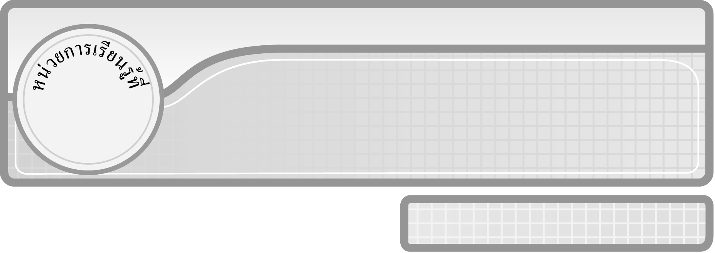
5

แผนการจัดการเรียนรู้ที่ 7
การหารลงตัว : การหารที่ตัวตั้งเป็นจำนวนสามหลัก
และตัวหารเป็นจำนวนหนึ่งหลัก : 1

ชั้นประถมศึกษาปีที่ 3 เวลา 1 ชั่วโมง

การหาร
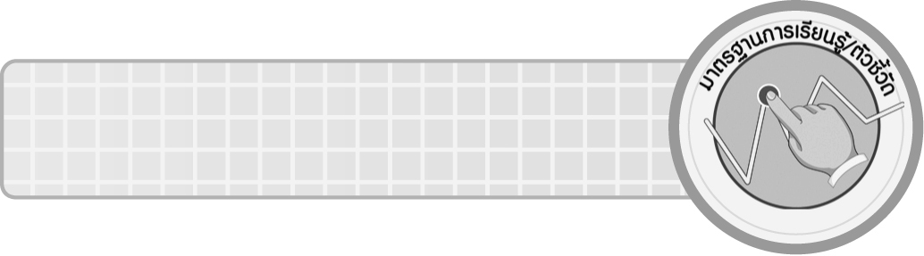
มาตรฐานการเรียนรู้/ตัวชี้วัด

มาตรฐานการเรียนรู้
มาตรฐาน ค 1.2 เข้าใจถึงผลที่เกิดขึ้นจากการดำเนินการของจำนวนและความสัมพันธ์
ระหว่างการดำเนินการต่าง ๆ และสามารถใช้การดำเนินการในการแก้ปัญหา
ตัวชี้วัด
ค 1.2 ป.3/1 หาร และบวก ลบ คูณ หารระคนของจำนวนนับไม่เกินหนึ่งแสนและศูนย์
พร้อมทั้งตระหนักถึงความสมเหตุสมผลของคำตอบ
มาตรฐานการเรียนรู้
มาตรฐาน ค 6.1 มีความสามารถในการแก้ปัญหา การให้เหตุผล การสื่อสาร การสื่อความหมาย
ทางคณิตศาสตร์และการนำเสนอ การเชื่อมโยงความรู้ต่าง ๆ ทางคณิตศาสตร์
และเชื่อมโยงคณิตศาสตร์กับศาสตร์อื่น ๆ และมีความคิดริเริ่มสร้างสรรค์
ตัวชี้วัด
ค 6.1 ป.3/1, ป.3/2, ป.3/3, ป.3/4, ป.3/5

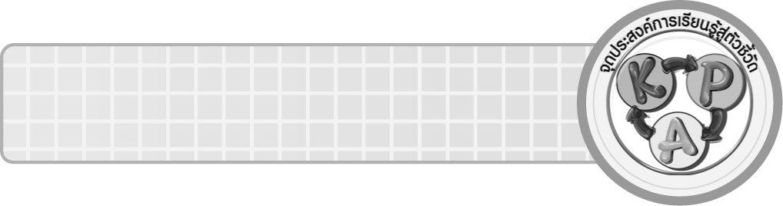
จุดประสงค์การเรียนรู้สู่ตัวชี้วัด
1. อธิบายการหารที่ตัวตั้งเป็นจำนวนสามหลักและตัวหารเป็นจำนวนหนึ่งหลัก (K)
2. แสดงวิธีหารยาวและหารสั้นของการหารที่ตัวตั้งเป็นจำนวนสามหลักและตัวหารเป็นจำนวนหนึ่งหลัก (P)
3. มีความกระตือรือร้นในการเข้าร่วมกิจกรรม (A)

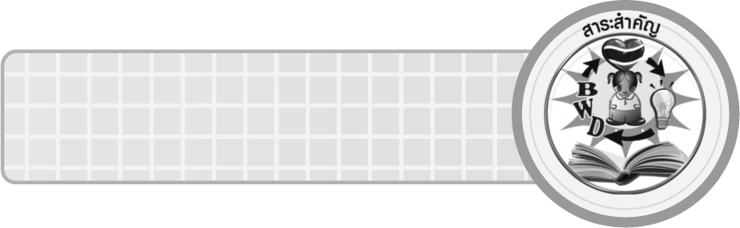
สาระสำคัญ

การหารที่ตัวตั้งเป็นจำนวนสามหลักและตัวหารเป็นจำนวนหนึ่งหลัก หารได้โดยนำตัวหารไปหารตัวตั้งทีละหลักจากทางซ้ายมือสุดไปทางขวามือ มีวิธีการหาร 2 วิธี คือ การหารยาว ต้องแสดงวิธีทำทุกขั้นตอนจนกว่าจะได้คำตอบ และการหารสั้น คิดเช่นเดียวกับวิธีหารยาว แต่ไม่ต้องแสดงขั้นตอนการหาร
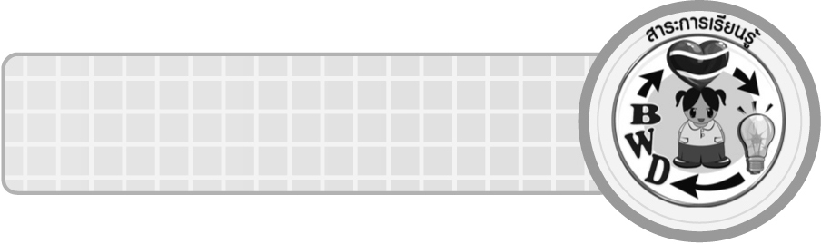
สาระการเรียนรู้

การหารที่ตัวตั้งเป็นจำนวนสามหลักและตัวหารเป็นจำนวนหนึ่งหลัก


คุณลักษณะอันพึงประสงค์
ใฝ่เรียนรู้
ตัวชี้วัดที่ 4.1 ตั้งใจ เพียรพยายามในการเรียนและเข้าร่วมกิจกรรมการเรียนรู้
สมรรถนะสำคัญของผู้เรียน
1. ความสามารถในการสื่อสาร
2. ความสามารถในการคิด
◎ การคิดเชื่อมโยง
3. ความสามารถในการแก้ปัญหา
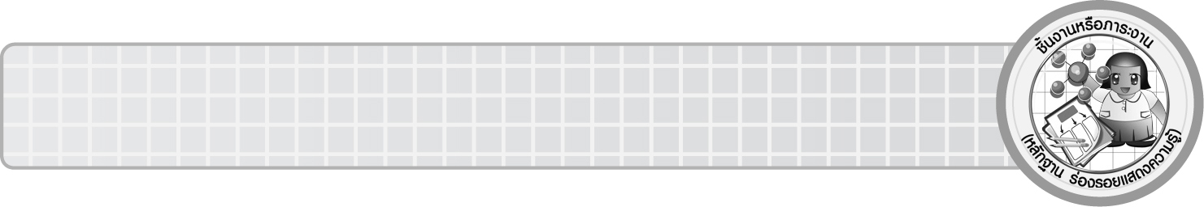
ชิ้นงานหรือภาระงาน (หลักฐาน ร่องรอยแสดงความรู้)

ผลงานจากกิจกรรมข้อ 6

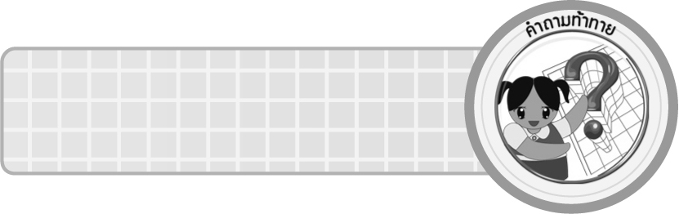
คำถามท้าทาย

นักเรียนมีวิธีการหรือขั้นตอนใดอีกบ้างที่ช่วยให้หาผลหารได้ถูกต้องและรวดเร็ว

การจัดกิจกรรมการเรียนรู้

1. ให้นักเรียนทบทวนความรู้เรื่อง การหารที่ตัวตั้งเป็นจำนวนสองหลักและตัวหารเป็นจำนวนหนึ่งหลัก โดยครูกำหนดโจทย์ 24 ÷ 6 = (4) ให้ผู้แทนนักเรียนออกมาหาผลหาร ครูและนักเรียนร่วมกันตรวจสอบความถูกต้อง
2. ครูนำหลอด 125 หลอด แล้วให้ผู้แทนนักเรียน 2 คน ออกมาหยิบหลอดใส่กล่อง 5 กล่อง โดยในแต่ละกล่องต้องมีหลอดเท่ากัน นักเรียนช่วยกันหยิบหลอดจนหมดแล้วให้เพื่อนในห้องเรียนช่วยกันนับว่าผู้แทนนักเรียนหยิบหลอดใส่กล่อง กล่องละกี่หลอด (25 หลอด) แสดงว่าหลอด
125 หลอด แบ่งใส่กล่อง 5 กล่อง เท่า ๆ กัน จะได้กล่องละกี่หลอด (25 หลอด)
ครูถามนักเรียนว่าการหยิบหลอด 125 หลอด ใส่กล่อง 5 กล่อง กล่องละเท่า ๆ กัน จะได้กล่องละกี่หลอด สามารถคำนวณหาคำตอบได้โดยวิธีใด (การหาร) ให้ผู้แทนนักเรียนออกมาเขียนประโยคสัญลักษณ์การหาร (125 ÷ 5 =  )
3. ครูติดตารางหน่วย ตารางสิบ และตารางร้อยบนกระดาน เท่ากับจำนวนของหลอด คือ 125 ดังนี้
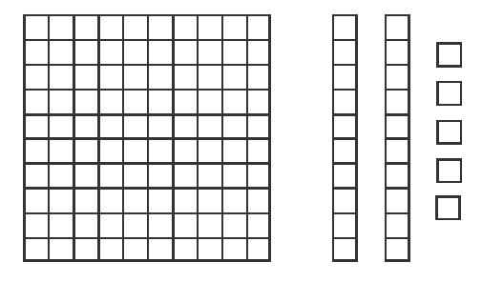

จากนั้นครูเขียนประโยคสัญลักษณ์คือ 125 ÷ 5 = และถามนักเรียนว่า
¥ การหาคำตอบว่า 125 ÷ 5 เท่ากับเท่าไร ทำได้อย่างไร (นับลด 5 ครั้ง ครั้งละเท่า ๆ กัน)
¥ จากตารางร้อย สามารถนับลดได้ทันทีหรือไม่ (ไม่) เพราะอะไร (เป็นตารางร้อย
แยกออกไม่ได้ ต้องกระจายให้เป็นตารางสิบก่อน) ครูเปลี่ยนตารางร้อยเป็นตารางสิบ
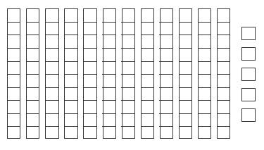

นักเรียนสังเกตภาพบนกระดาน จากนั้นครูถามคำถามเพื่อกระตุ้นการคิด ดังนี้
¥ บนกระดานมีตารางสิบกี่อัน (12 อัน) มีตารางหน่วยกี่อัน (5 อัน)
¥ เมื่อต้องการแบ่งเป็น 5 กอง กองละเท่า ๆ กัน ควรเริ่มแบ่งตารางสิบก่อน หรือแบ่งตารางหน่วยก่อน (ตารางสิบก่อน)
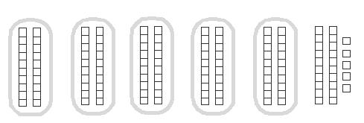
ครูแบ่งตารางสิบเป็น 5 กอง ดังนี้

ให้นักเรียนสังเกตและตอบคำถามว่า
¥ เมื่อแบ่งตารางสิบออกเป็น 5 กอง จะได้กองละกี่สิบ (2 สิบ)
¥ มีตารางเหลืออยู่จำนวนเท่าไร (2 สิบ กับ 5 หน่วย)
¥ ควรทำอย่างไร (กระจาย 2 สิบ กับ 5 หน่วย เป็น 25 หน่วย เพื่อให้แบ่งได้)
ครูแบ่งเป็นตารางหน่วย แล้วจัดใส่กอง ดังนี้
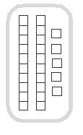

ให้นักเรียนสรุปร่วมกันว่า การแบ่งตารางร้อยเป็น 10 สิบ และแบ่งตารางสิบเป็น 20 หน่วย ทำให้สามารถจัดตารางหน่วยใส่ 5 กอง ได้กองละ 25 หน่วย
4. ครูนำตารางทั้งหมดออก แต่ยังคงมีประโยคสัญลักษณ์ 125 ÷ 5 = บนกระดาน
ให้นักเรียนร่วมกันแสดงความคิดเห็นว่าถ้าต้องการหาคำตอบโดยไม่นับหลอด และใช้ตารางหน่วย ตารางสิบ ตารางร้อย จะมีวิธีการใด
5. ครูแนะนำว่า การหารจำนวนที่มีตัวตั้งเป็นจำนวนที่มีสามหลักขึ้นไป สามารถแสดงวิธีทำเป็นการหารยาวและหารสั้นได้ จากนั้นครูสาธิตพร้อมกับอธิบายให้นักเรียนพิจารณา ดังนี้

วิธีหารยาว
2 5
5 ไปหาร 1 ในหลักร้อยไม่ได้ กระจายเป็น 10 สิบ รวมกับ 2 สิบ เป็น 12 สิบ
5 หาร 12 สิบ ได้ 2 สิบ เหลือ 2 สิบ รวมกับ 5 หน่วย เป็น 25 หน่วย
5 หาร 25 หน่วย ได้ 5

$\begin{aligned}\text{5 }|\overline{\text{125 }} \\ \underline{\text{10}} \\ \text{ 25} \\ \underline{\text{ 25}} \\ \underline{\underline{\text{ 0}}}\end{aligned}$

ดังนั้น 125 ÷ 5 = 25
นักเรียนร่วมกันแสดงความคิดเห็นเกี่ยวกับการหารยาว โดยครูตั้งคำถาม ดังนี้
¥ เริ่มหารจากหลักใดก่อน (หลักด้านซ้ายมือแล้วจึงหารหลักต่อไปทางขวามือ)
¥ จำนวนที่เหลือจากการหารครั้งแรกจะทำอย่างไร (นำมารวมกับจำนวนหลักต่อไปทางขวามือ แล้วหารต่อ)
¥ จะตรวจคำตอบได้อย่างไร (นำ 5 × 25 = 125 แสดงว่าถูกต้อง)
จากนั้นครูสาธิตและอธิบายวิธีหารสั้น ดังนี้

5 125
วิธีคิดเช่นเดียวกับวิธีหารยาว
แต่ไม่ต้องแสดงขั้นตอนการหาร

25 5
ตอบ ๒๕

นักเรียนร่วมกันแสดงความคิดเห็นเกี่ยวกับการหารสั้น โดยครูตั้งคำถาม ดังนี้
¥ เริ่มหารจากหลักใดก่อน (หลักด้านซ้ายมือ แล้วจึงหารหลักต่อไปทางขวามือ)
¥ คำตอบที่ได้เท่ากับวิธีหารยาวหรือไม่ (เท่ากัน)
¥ วิธีหารสั้นแตกต่างจากวิธีหารยาวอย่างไร (ไม่ต้องแสดงขั้นตอนการหาร)
6. ครูติดแถบโจทย์การหาร 765 ÷ 3 = , 854 ÷ 7 = บนกระดาน แล้วให้นักเรียนช่วยกันหาผลหาร โดยวิธีการหารยาวและวิธีหารสั้นบนกระดาน
7. นักเรียนร่วมกันสรุปความรู้เรื่อง การหารที่ตัวตั้งเป็นจำนวนสามหลัก และตัวหารเป็นจำนวนหนึ่งหลัก โดยครูถามคำถามนักเรียน ดังนี้
¥ การหารเริ่มหารจากหลักใดก่อน (หลักทางซ้ายมือแล้วจึงหารหลักต่อไปทางขวามือ)
¥ การหารมีกี่วิธี วิธีใดบ้าง (2 วิธี คือ การหารยาวและการหารสั้น)
¥ การหารยาวมีวิธีการหารอย่างไร (แสดงวิธีทำทุกขั้นตอนจนกว่าจะได้คำตอบ)
¥ การหารสั้นมีวิธีการหารอย่างไร (ไม่ต้องแสดงขั้นตอนการหาร)
นักเรียนร่วมกันตรวจสอบความถูกต้อง
8. นักเรียนและครูร่วมกันสรุปความรู้ ดังนี้
¥ การหารที่ตัวตั้งเป็นจำนวนสามหลักและตัวหารเป็นจำนวนหนึ่งหลัก หารได้โดยนำตัวหารไปหารตัวตั้งทีละหลักทางซ้ายมือสุดไปทางขวามือ มีวิธีการหาร 2 วิธี คือ การหารยาว ต้องแสดงวิธีทำทุกขั้นตอนจนกว่าจะได้คำตอบ และการหารสั้น คิดเช่นเดียวกับการหารยาวแต่ไม่ต้องแสดงขั้นตอนการหาร
9. นักเรียนร่วมกันแสดงความคิดเห็น โดยครูถามคำถามท้าทาย ดังนี้
¥ นักเรียนมีวิธีการหรือขั้นตอนใดอีกบ้างที่ช่วยให้หาผลหารได้ถูกต้องและรวดเร็ว


การจัดบรรยากาศเชิงบวก

จัดกิจกรรมการเรียนรู้ โดยครูให้นักเรียนได้ลองปฏิบัติไปพร้อมกับผู้สอน โดยผู้สอนคอยใช้คำถามชี้นำ เพื่อให้นักเรียนปฏิบัติได้ถูกต้อง และมีการเสริมแรงโดยการให้คะแนนในการเข้าร่วมกิจกรรม


สื่อการเรียนรู้

1. หลอด
2. กล่องเปล่า 5 กล่อง
3. ตารางหน่วย ตารางสิบ ตารางร้อย
4. แถบโจทย์การหาร
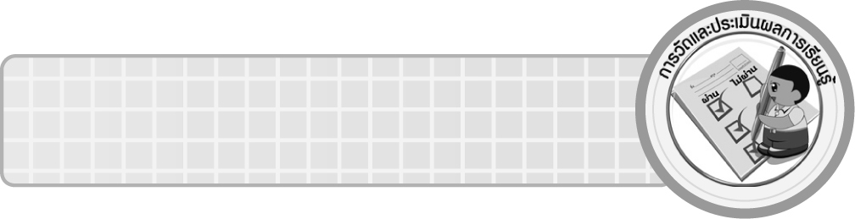
การวัดและประเมินผลการเรียนรู้

1. วิธีการวัดและประเมินผล
สังเกตพฤติกรรมของนักเรียนในการเข้าร่วมกิจกรรม
2. เครื่องมือ
แบบสังเกตพฤติกรรมการเข้าร่วมกิจกรรม
3. เกณฑ์การประเมิน
การประเมินพฤติกรรมการเข้าร่วมกิจกรรม
ผ่านตั้งแต่ 2 รายการ ถือว่า ผ่าน
ผ่าน 1 รายการ ถือว่า ไม่ผ่าน


ข้อเสนอแนะของผู้บริหารสถานศึกษา

______________________________________________________________________________
______________________________________________________________________________
______________________________________________________________________________
______________________________________________________________________________
______________________________________________________________________________
______________________________________________________________________________
______________________________________________________________________________
______________________________________________________________________________
______________________________________________________________________________
______________________________________________________________________________
______________________________________________________________________________
______________________________________________________________________________
______________________________________________________________________________
______________________________________________________________________________
______________________________________________________________________________
______________________________________________________________________________
______________________________________________________________________________
______________________________________________________________________________
______________________________________________________________________________
______________________________________________________________________________
______________________________________________________________________________
______________________________________________________________________________
______________________________________________________________________________
______________________________________________________________________________
______________________________________________________________________________

ลงชื่อ__________________ (ผู้บริหารสถานศึกษา)
(__________________)
_____/_____/_____

บันทึกหลังการสอน

ผลการจัดการเรียนการสอน
______________________________________________________________________________
______________________________________________________________________________
______________________________________________________________________________
______________________________________________________________________________
______________________________________________________________________________
______________________________________________________________________________

ปัญหา / อุปสรรค
______________________________________________________________________________
______________________________________________________________________________
______________________________________________________________________________
______________________________________________________________________________
______________________________________________________________________________
______________________________________________________________________________

แนวทางแก้ไข
______________________________________________________________________________
______________________________________________________________________________
______________________________________________________________________________
______________________________________________________________________________
______________________________________________________________________________
______________________________________________________________________________

ลงชื่อ__________________ (ผู้บันทึก)
(__________________)
_____/_____/_____

